- Структура сайта:
  - Главная страница;
  - Обои (далее по тексту «категория», инфо-блок);
  - Краски (категория, инфо-блок);
  - Лепнина (категория, инфо-блок);
  - Текстиль (категория, инфо-блок);
  - Новости (инфо-блок);
  - Акции (инфо-блок);
  - О нас (статическая страница);
  - Партнерам (статическая страница);
  - Дизайнерам (статическая страница);
  - Контакты (статическая страница);
  - Поиск (стандартная функционал модуля «Поиск»);
  - Корзина (стандартный функционал модуля «Интернет-магазин»);
  - Карта сайта (стандартный компонент);
  - 404 ошибка (заголовок + карта сайта);

- Общие элементы всех страниц сайта:
  - Верхняя часть шаблона:
    - Логотип (ссылка на главную страницу);
    - Телефон (включаемая область);
    - Форма поиска (стандартный функционал морфологического поиска);
    - Корзина (ссылка);
    - Одноуровневое меню:
      - Обои;
      - Краски;
      - Лепнина;
      - Текстиль;
      - Акции;
      - О нас;
      - Партнерам;
      - Дизайнерам;
      - Контакты;
    - Блок с картинкой (включаемая область, кроме главной страницы и категорий);
    - Заголовок страницы (кроме главной страницы);
    - Цепочка навигации (кроме главной страницы);
  - Нижняя часть шаблона:
    - Одноуровневое меню:
      - Обои;
      - Краски;
      - Лепнина;
      - Текстиль;
      - Акции;
      - Новости;
      - О нас;
      - Партнерам;
      - Дизайнерам;
      - Контакты;
      - Карта сайта;
    - Карта с адресом (стандартный компонент с яндекс-картой);
    - Форма заказа звонка (маска для поля ввода телефона, popup);
    - Адрес (включаемая область);
    - Форма подписки (стандартный функционал модуля "подписка", валидация, popup).

- Главная страница:
  - Блок категорий (картинка + заголовок, cсылки на соответствующие разделы):
    - Обои;
    - Краска;
    - Лепнина;
    - Текстиль;
  - Блок новостей (элементы инфо-блока «Новости» по убыванию даты активности, слайдер, картинка для анонса, дата активности, название элемента);
  - Бренды (сверстанный статический блок в виде слайдера, ссылки с картинками);
  - Акции (три элемента инфо-блока «Акции» по убиванию даты добавления, картинка для анонса, описание анонса);
  - Включаемая область с текстом;
  - Новинки (три произвольных товара из категорий; используется картинка для анонса, название, описание для анонса);
  - Макет:
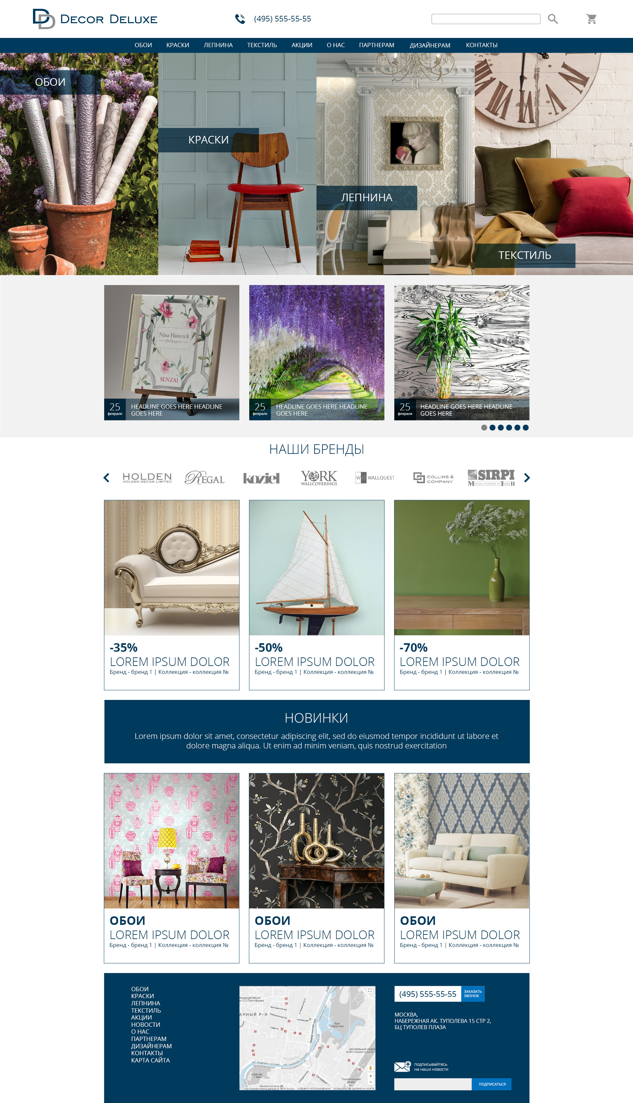

- Обои:
  - Реализуется на базе одного инфо-блока без разделов с подключением торгового каталога:
    - Поля элементов:
      - Название;
      - Активность;
      - Символьный код;
      - Картинка для анонса;
      - Описание для анонса;
      - Детальная картинка;
      - Детальное описание;
      - Сортировка;
    - Свойства элементов:
      - Артикул;
      - Бренд (привязка к инфо-блоку «Бренды», используется в фильтре);
      - Коллекция (привязка к инфо-блоку «Коллекция, используется в фильтре);
      - Ценовой сегмент (используется в фильтре);
      - Страна на сайте (используется в фильтре);
      - Тип (используется в фильтре);
      - Цвет (используется в фильтре);
      - Дизайн (используется в фильтре);
      - Стиль (используется в фильтре);
      - Однотонные / с рисунком (используется в фильтре);
      - Помещение (используется в фильтре);
      - Моющиеся обои (используется в фильтре);
      - Ширина рулона фактическая, м (используется в фильтре);
      - Длина рулона, м (используется в фильтре);
      - Подгонка (используется в фильтре);
      - Основа обоев (используется в фильтре);
      - Другие цвета (привязка к элементам данного инфо-блока);
      - Галерея (тип файл, множественное);
      - Сопутствующие (множественное, привязка к элементам данного инфо-блока);
  - Структура главной страницы категории:
    - Большая картинка (детальная картинка элемента инфо-блока «Обои»);
    - Цепочка навигации (главная – название категории);
    - Заголовок;
    - Список брендов:
      - Элементы инфо-блока «Бренды» (ссылка с анонсной картинкой)'
      - Сортировка по возрастанию поля «Сортировка»;
      - Если больше трех строк, то ниже иконка стрелки, которая раскрывает блок;
      - При клике на бренд переход на страницу коллекции (далее по тексту);
    - Текст (описание инфо-блока «Обои»);
    - В левой колонке фильтр (стандартный «умный фильтр» битрикса с чпу, раскрывающие списки, список свойств перечислен выше);
    - В правой колонке список товаров в виде плитки:
      - Выпадающий список для сортировки (по названию, по возрастанию цены, по убыванию цены);
      - Пагинация с выбором количества товаров на странице (выпадающий список);
      - Четыре товара в строке (картинка для анонса, название, название бренда, артикул, цена);
      - Пагинация (стандартный компонент в виде ссылок);
    - Макет
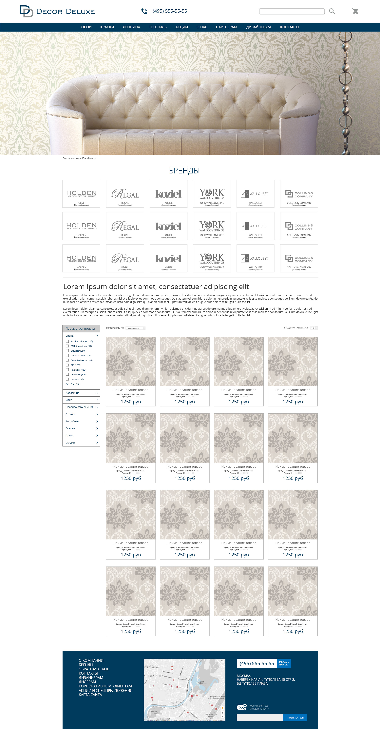

  - Структура страницы бренда:
    - Большая картинка (свойство «Картинка» выбранного элемента инфо-блока «Бренды»);
    - Цепочка навигации (главная – название категории - название бренда);
    - Заголовок (название элемента инфо-блока «Бренды»);
    - Слева логотип (анонсная картинка элемента «Бренды»);
    - Текст (детальное описание элемента);
    - Список коллекций данного бренда (по клику открывается страница коллекция аналогичная по оформлению странице бренды, только подставляются данные элемента инфо-блока «Коллекции», в цепочку добавляет название коллекции, список товаров отфильтрован по бренду и коллекции);
    - Список товаров с фильтром (аналогичен блоку из главной страницы категории, в фильтре по умолчанию выбран бренд и отфильтрован список товаров по этому бренду);
    - Макет
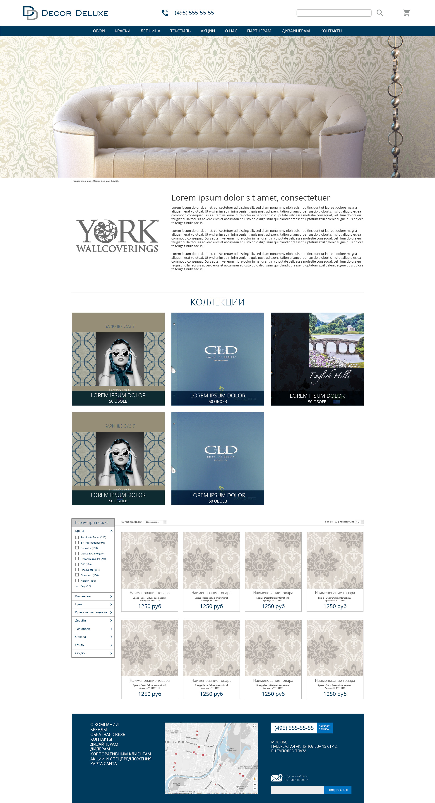

  - Карточка товара:
    - Цепочка навигации (главная – название бренда – название коллекции – название товара);
    - Левая колонка:
      - Детальная картинка;
      - Галерея (свойство «Галерея», по клику открывает галерея с большой картиной, стрелки, можно использовать плагин fancybox3);
    - Правая колонка:
      - Название элемента;
      - Список свойств:
        - Бренд;
        - Коллекция;
        - Артикул;
      - Цена;
      - Блок с вводом количества, кнопки «+» и «-»;
      - Кнопка купить (по клику товар добавляется в корзину, всплывашка об успешном добавлении);
      - Блок с расшариванием в соц. сети;
      - Блок другие цвета (свойство «Другие цвета», стилизовано под слайдер, ссылки на товары);
      - Подробнее (детальный текст);
      - Список свойств в две колонки (которые используются в фильтре, кроме бренда и коллекции);
    - Блок из четырех товаров (свойство «Сопутствующие»);
    - Макет
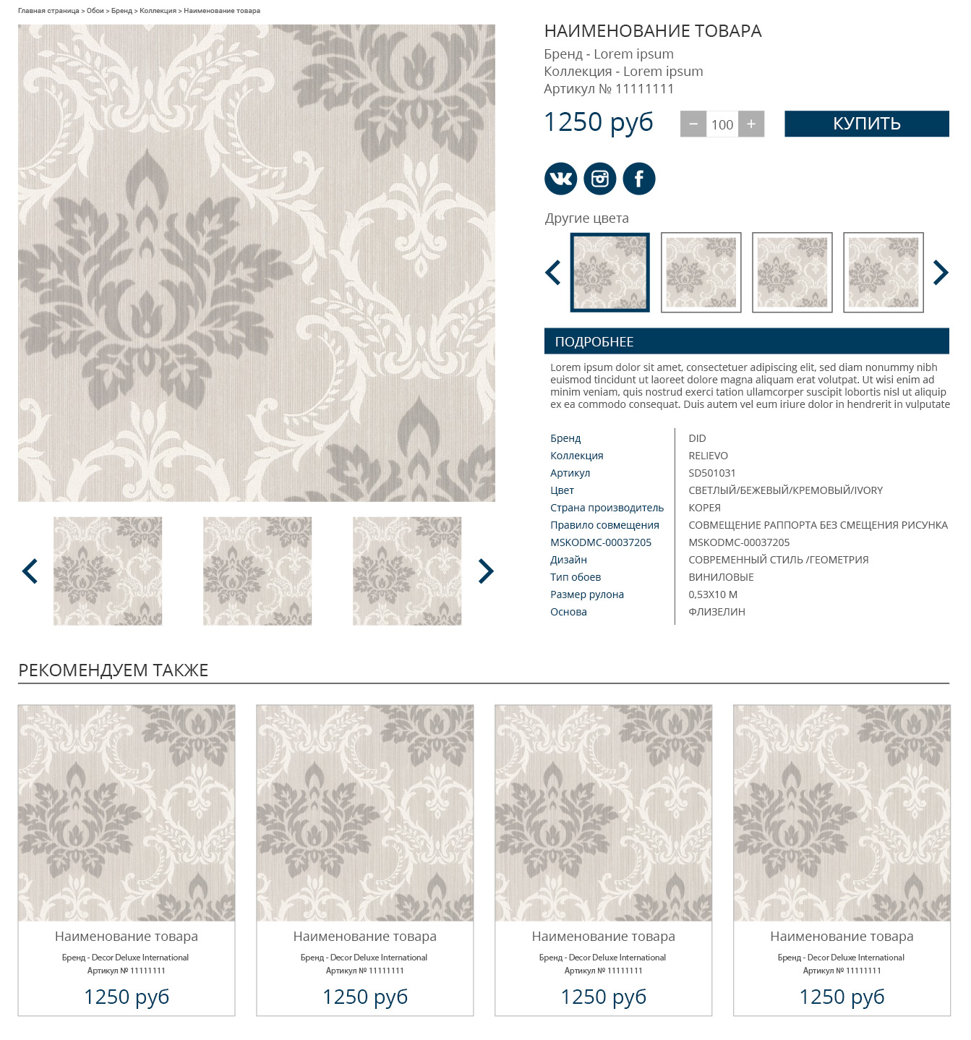

- Бренды:
  - Реализуется на базе одного инфо-блока без разделов;
  - Поля элементов:
    - Название;
    - Символьный код;
    - Анонсная картинка;
    - Тест для анонса;
    - Детальная картинка.

- Коллекции:
  - Реализуется на базе одного инфо-блока без разделов;
  - Поля элементов:
    - Название;
    - Символьный код;
    - Анонсная картинка;
    - Текст для анонса;
    - Детальная картинка.

- Краски:
  - Реализуется на базе одного инфо-блока с одним уровнем разделов и торговыми предложениями;
  - Структура разделов:
    - Коллекция 1;
    - Коллекция 2;
  - Поля разделов:
    - Название;
    - Активность;
    - Символьный код;
    - Сортировка;
  - Свойства разделов:
    - Галерея (множественное, файл);
  - Поля элементов:
    - Название;
    - Активность;
    - Символьный код;
    - Сортировка;
    - Картинка для анонса;
  - Свойства элементов:
    - Галерея (множественное, файл, необязательное);
    - Компаньон (привязка к элементам данного инфо-блока);
  - Поля предложений:
    - Название;
    - Активность;
  - Свойства предложений:
    - Артикул (строковое);
    - Тип (выпадающий список);
    - Объем (выпадающий список);
  - Структура главной страницы инфо-блока:
    - Внешне повторяет страницу бренда инфо-блока «Обои»;
    - Большая картинка (картинка инфо-блока);
    - Цепочка навигации (главная – название категории);
    - Заголовок страницы;
    - Включаемая область (картинка, текст, блок в стиле «аккордеон»);
    - Главная страница категории:
      - Название раздела;
      - Список элементов раздела (ссылки на детальную страницу, использется картинка для анонса);
      - Макет
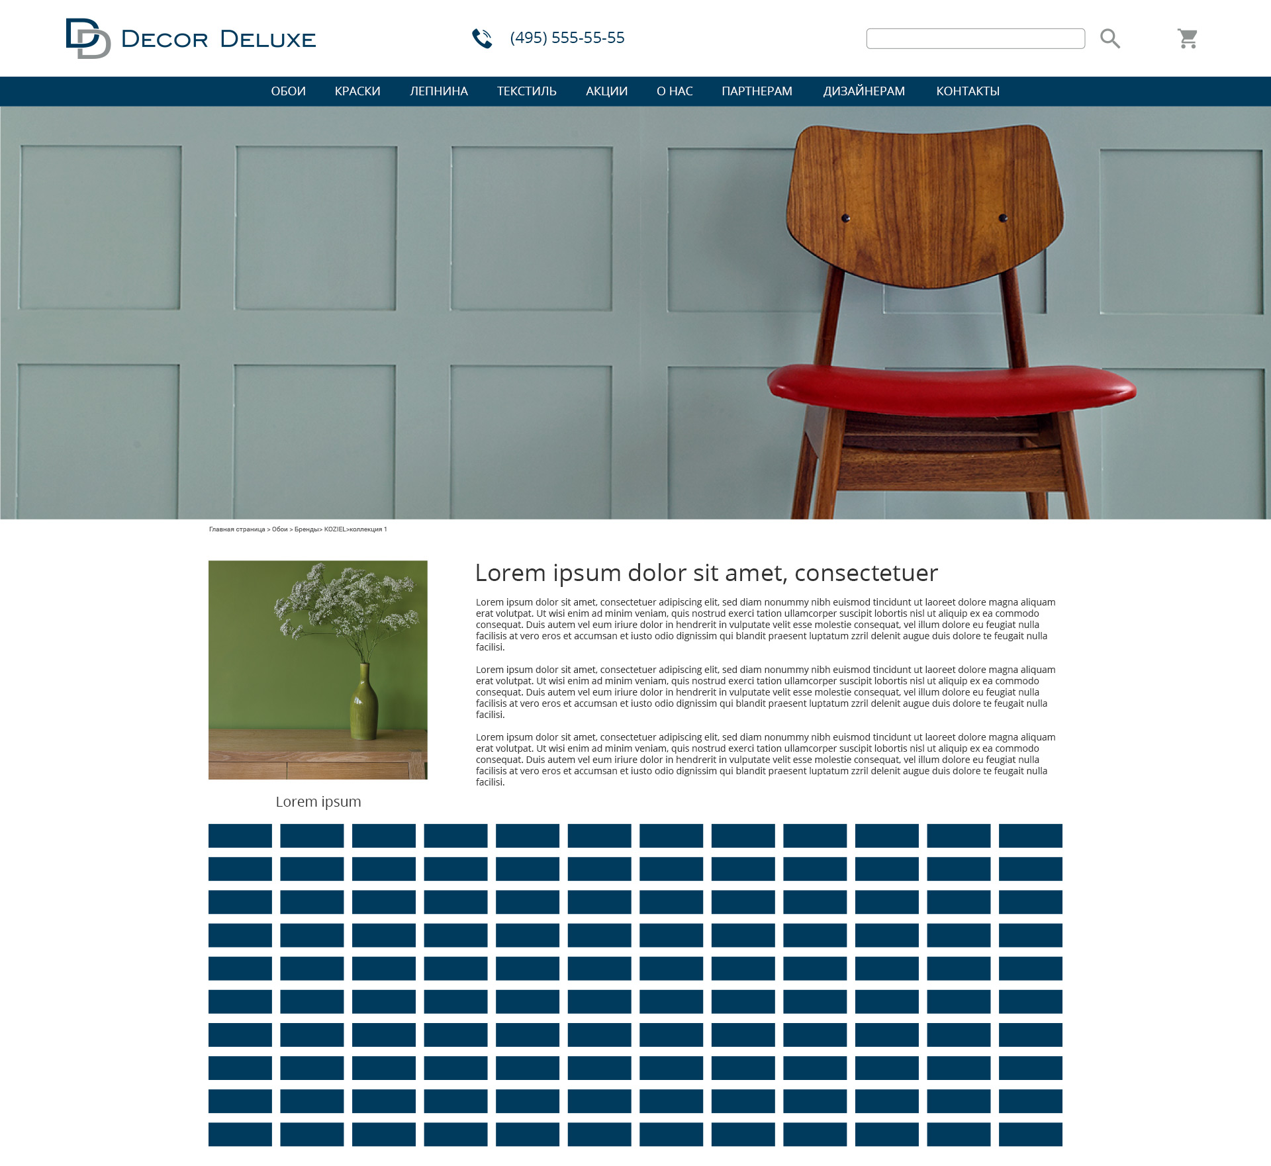

    - Страница коллекции:
      - Аналогично главной странице категории, только выводится выбранный раздел;
    - Детальная страница:
      - Представляет собой единую карточку в рамках одной коллекции (раздела инфо-блока);
      - Ссылка формируется по шаблону /категория/коллекция/название_цвета/;
      - В левой колонке блок с галереей:
        - Одна большая картинка;
        - Слайдер всех картинок (по клику меняется большая картинка);
        - Галерея представляет собой картинки с прозрачными участками, фон галереи подменяется выбранным цветом краски);
      - В правой колонке:
        - Заголовок;
        - Детальное описание;
        - Группа смежных цветов (9 товаров), выбранный подсвечивается (картинка для анонса, название);
        - Палитра (список всех элементов раздела, сортировка по возрастанию поля «Сортировка», разбивается на блоки по 9 товаров, где выбранный в центре и смежные ему товары подсвечиваются);
        - Тип (выпадающий список, свойство предложения);
        - Объем (выпадающий список, свойство предложения, неактивно пока не выбран тип);
        - Поле для ввода количества со стрелками;
        - Цена (по умолчанию за 100мл);
        - Кнопка «купить»;
        - Блок для расшаривания в соц. сети;
      - Блок из четырех товаров (при смене выбранного цвета фоно подгружаются соответствующие цвета-компаньоны, свойство элемента);
      - Пример https://www.brewershome.co.uk/products/paints/albany-traditions/sidley/110678;
      - Макет
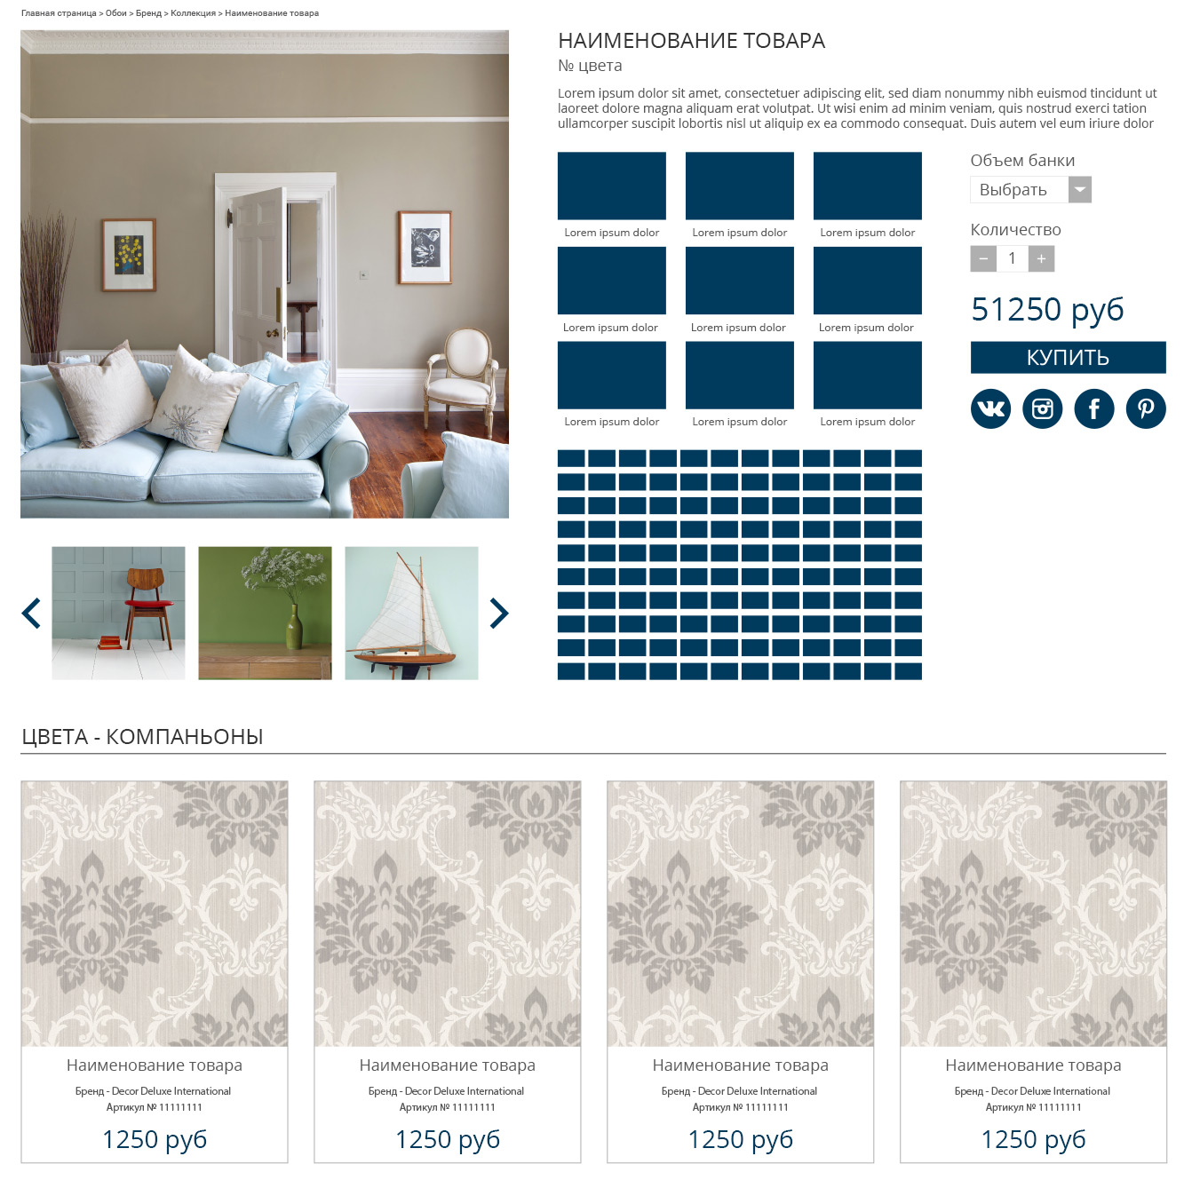

- Лепнина:
  - Реализуется на базе одного инфо-блока с разделами одного уровня с торговым каталогом;
  - Структура разделов:
    - Тип 1;
    - Тип 2;
  - Поля разделов:
    - Название;
    - Активность;
    - Символьный код;
    - Картинка;
  - Поля элементов:
    - Название;
    - Активность;
    - Символьный код;
    - Сортировка;
    - Картинка для анонса;
    - Описание для анонса;
    - Детальная картинка;
    - Детальное описание;
  - Структура главной страницы категории:
    - Внешне повторяет страницу бренда категории «Обои»;
    - Вместо коллекции выводится список разделов (по клику так же переход на страницу товаров выбранного раздела);
    - Список товаров с пагинацией (без фильтра, присутствует сортировка и выбор количества товаров);
  - Карточка товара:
    - Внешне повторяет карточку категории «Обои»;
    - Без блока «другие цвета».

- Текстиль:
  - Реализуется на базе одного инфо-блока с разделами одного уровня с торговым каталогом;
  - Структура разделов:
    - Коллекция 1;
    - Коллекция 2;
  - Поля разделов
    - Название;
    - Активность;
    - Символьный код;
    - Картинка;
  - Поля элементов:
    - Название;
    - Активность;
    - Сортировка;
    - Картинка для анонса;
    - Описание для анонса;
    - Детальная картинка;
    - Детальное описание;
  - Главная страница категории:
    - Аналог страницы бренда категории «Обои»;
    - Выводится список разделов (картинка, название);
    - Список товаров (фильтр слева, 4 товара в стоке в виде плитки, сортировка, выбор количества товаров, пагинация);
  - Карточка товара:
    - Аналог карточки категории «Обои»;
    - Без галереи;
    - Без блока других цветов.

- Новости:
  - Реализуется на базе одного инфо-блока без разделов;
  - Поля элементов;
    - Название;
    - Активность;
    - Cимвольный код;
    - Дата начала активности;
    - Картинка для анонса;
    - Описание для анонса;
    - Детальная картинка;
    - Детальное описание;
  - Структура главной страницы новостей:
    - В левой колонке выводится список новостей (одна новость на одной строке, пагинация);
      - Картинка для анонса;
      - Название;
      - Дата начала активности;
      - Описание для анонса;
      - Ссылка «подробнее» (по клику переход на детальную страницу новости);
    - В правой колонке выводится форма подписки (стандартный функционал, модифицированный под дизайн);
    - Макет
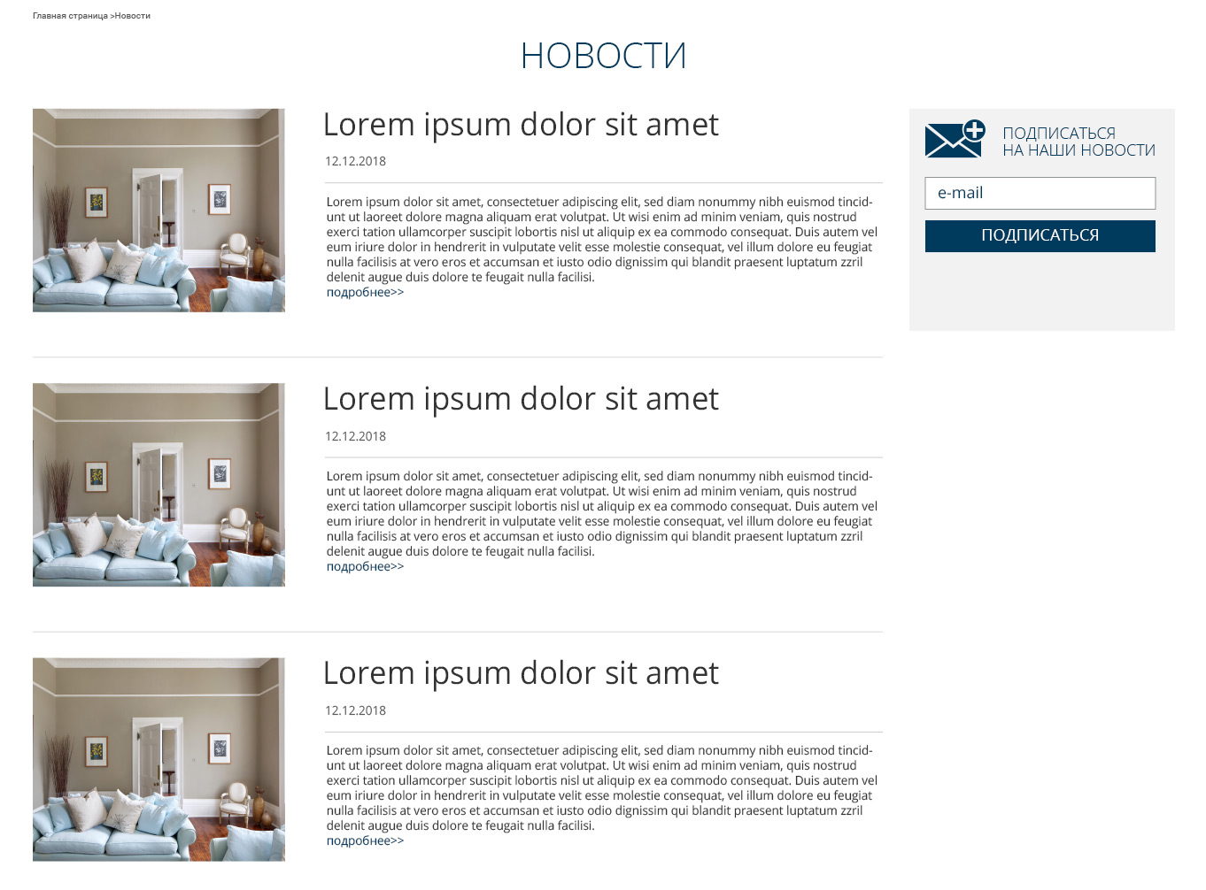

  - Структура детальной страницы новости:
    - В левой колонке выводится:
      - Дата начала активности;
      - Блок с расшариванием в соц. сети;
      - Детальная картинка;
      - Детальное описание;
    - В правой колонке выводится форма подписки (стандартный функционал, модифицированный под дизайн);
    - Макет
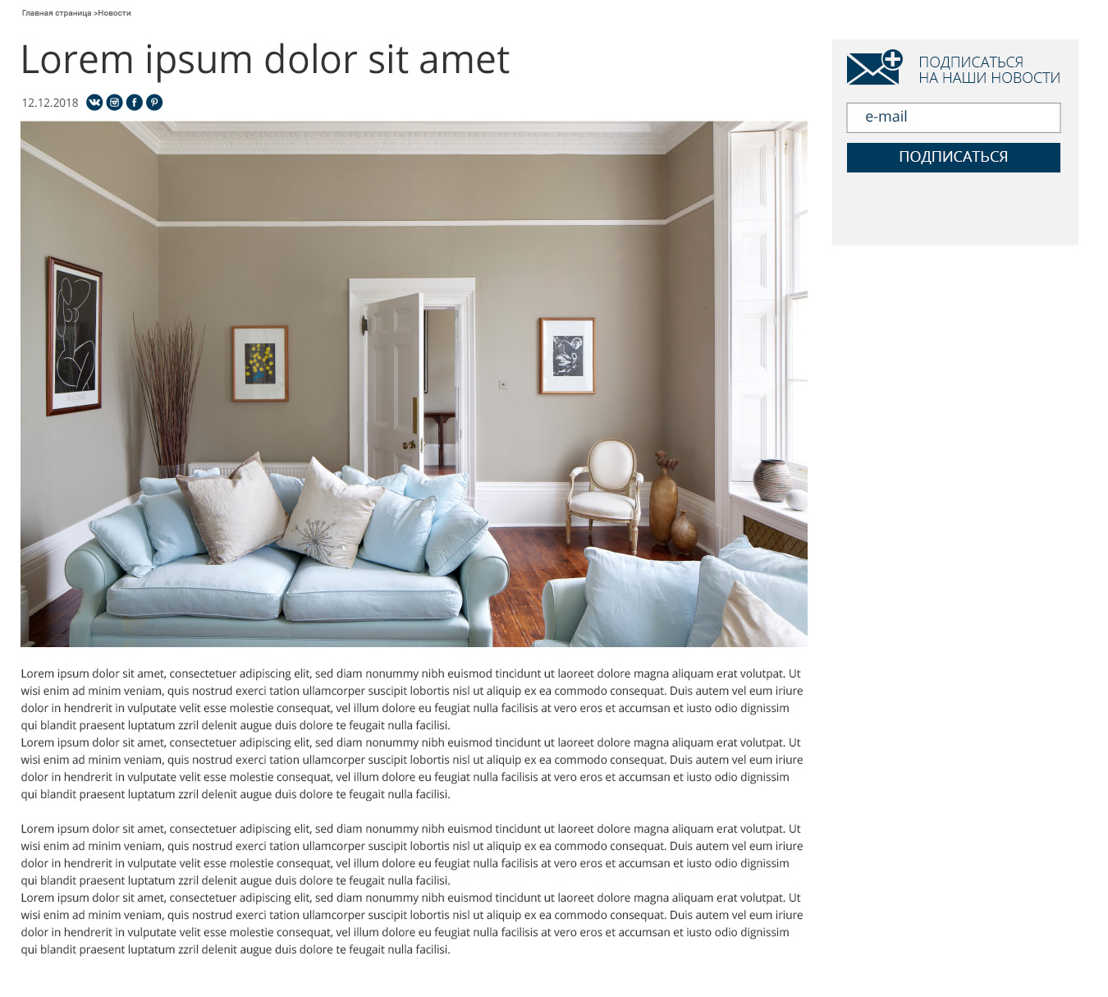

- Акции:
  - Реализуется на базе одного инфо-блока без разделов;
  - Поля элементов:
    - Название;
    - Активность;
    - Символьный код;
    - Картинка для анонса;
    - Описание для анонса;
  - Структура главной страницы акций:
    - В левой колонке (одна акция на одной строке, пагинация) выводится:
      - Картинка для анонса;
      - Название;
      - Описание для анонса;
    - В правой колонке выводится форма подписки (стандартный функционал, модифицированный под дизайн);
    - Макет
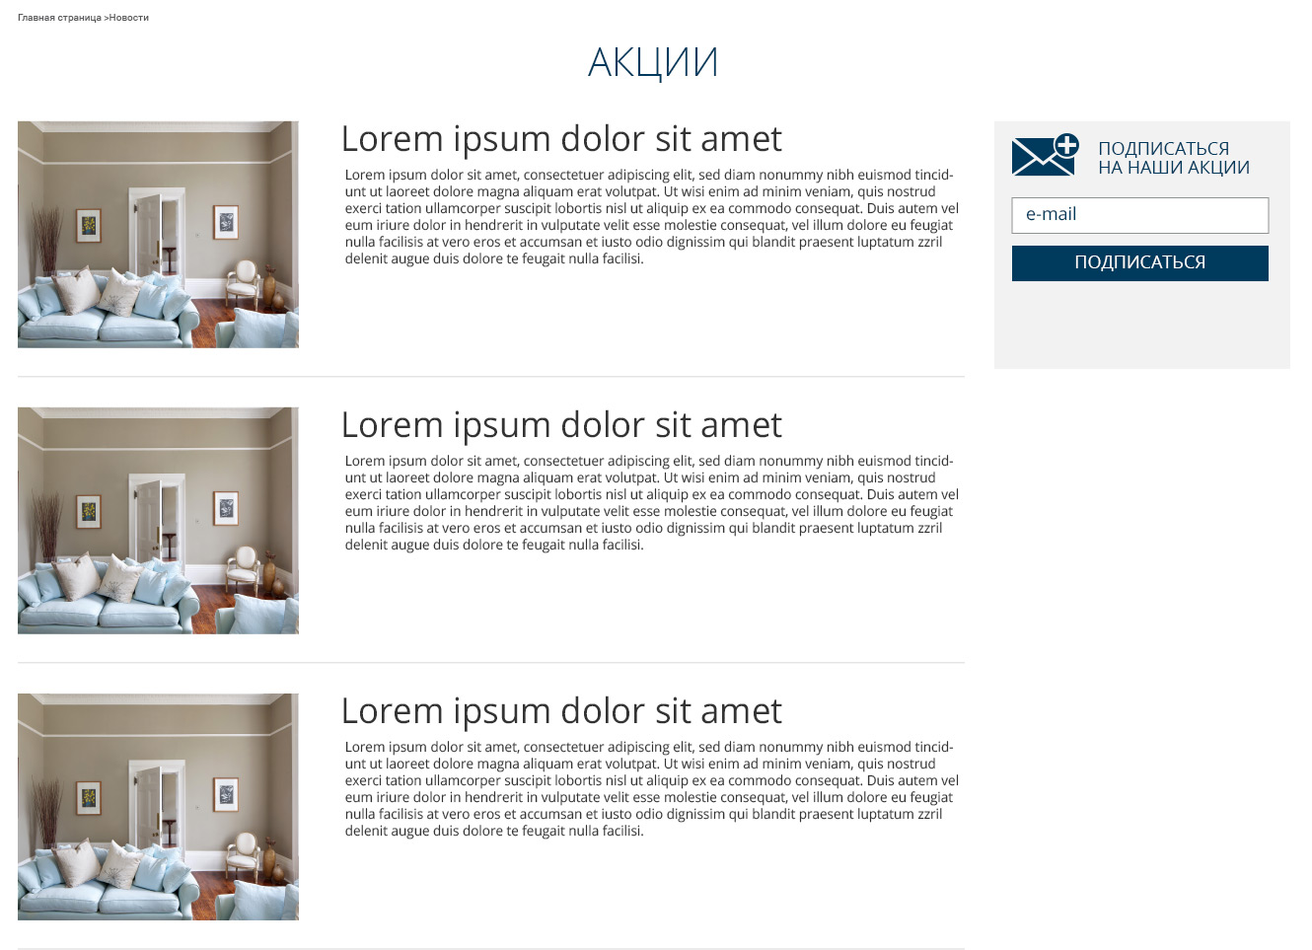

- О нас:
  - Статическая страница с текстом.

- Партнерам:
  - Статическая страница с текстом;
  - Макет
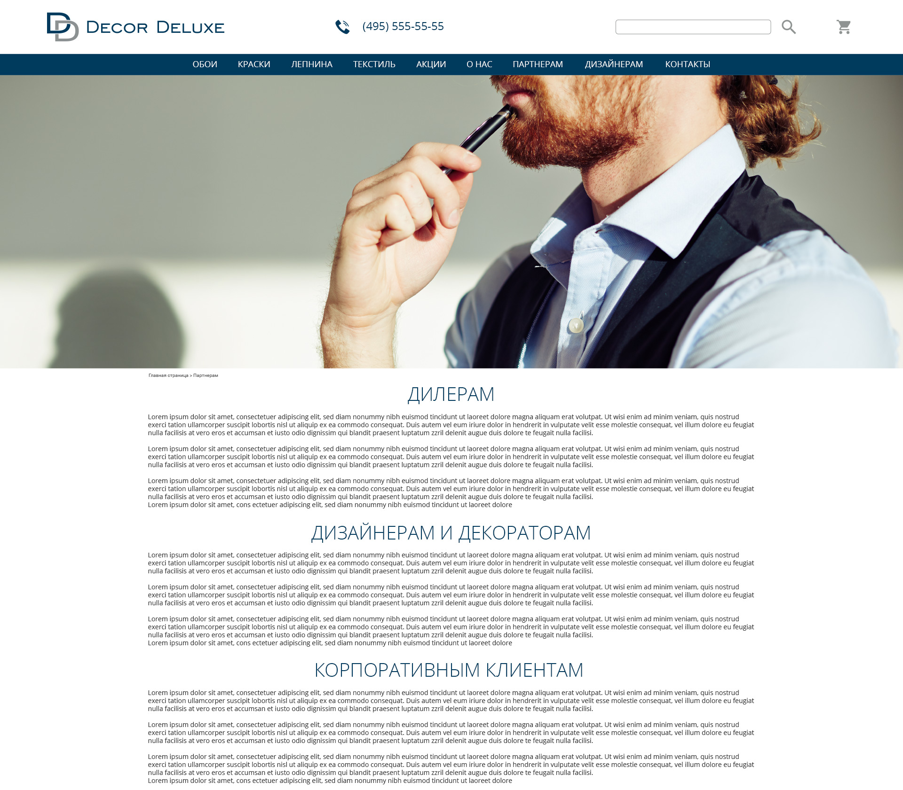

- Дизайнерам:
  - Статическая страница.

- Контакты:
  - Текст;
  - В левой колонке сверстанный блок со списком (картинка, заголовок, текст);
  - В правой колонке форма обратной связи:
    - Электронная почта;
    - Телефон (маска);
    - Текст сообщения;
    - Кнопка «отправить» (отправка с помощью ajax, в виде popup выводится соощение об успешной отправке);
  - Макет:
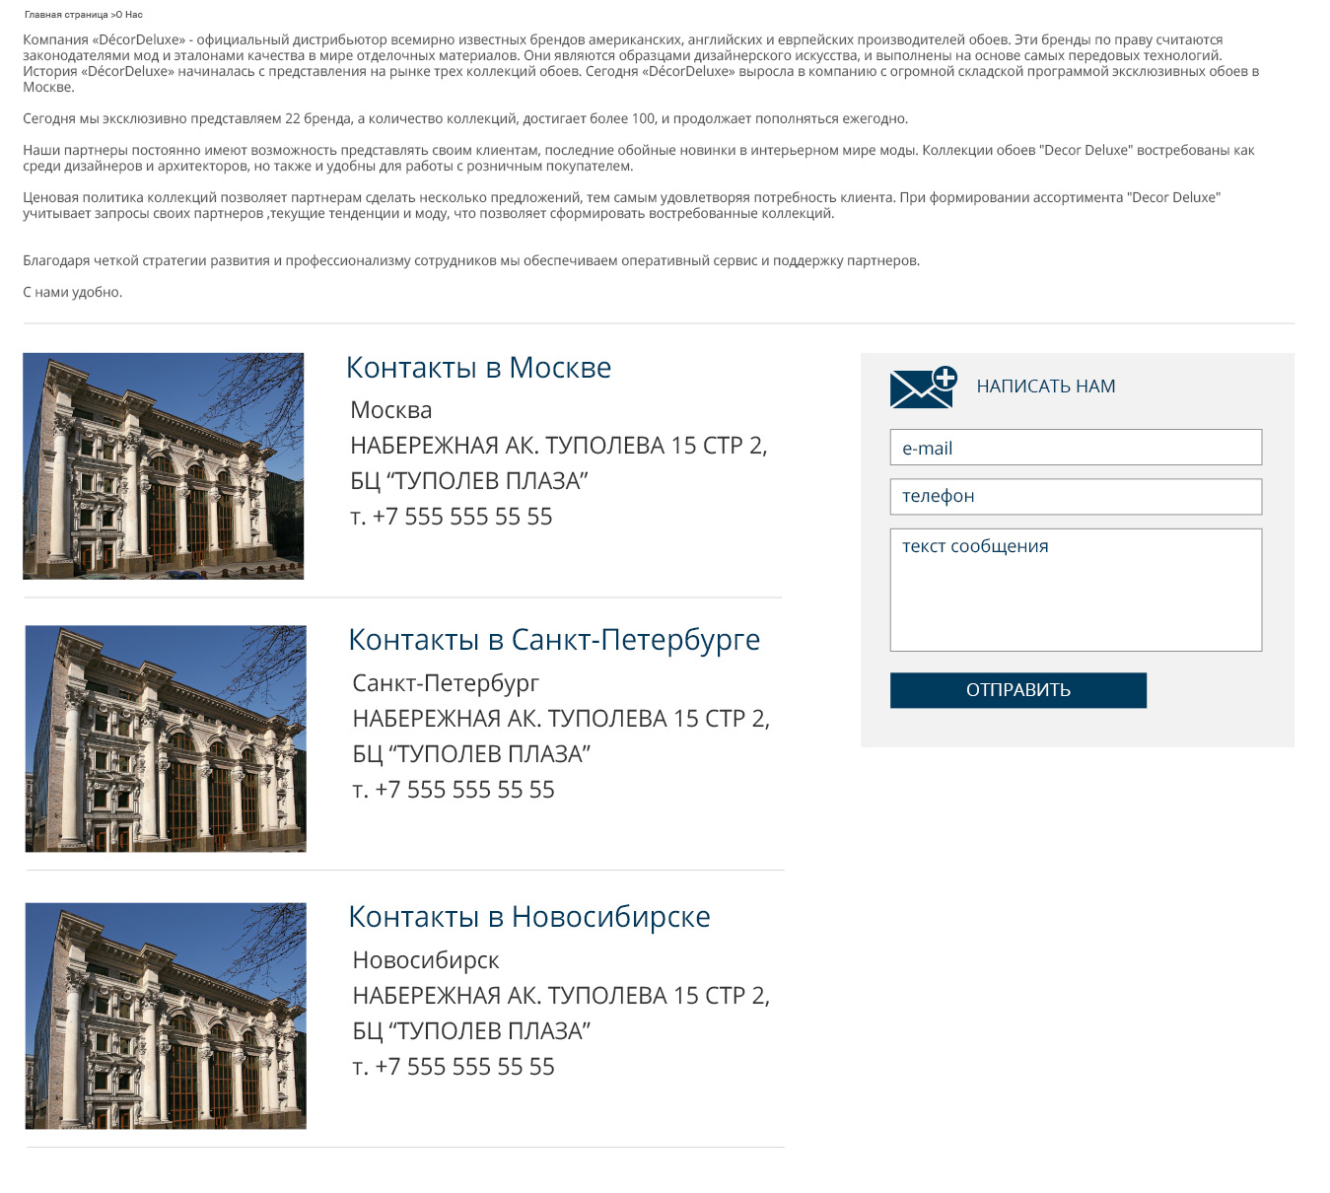

- Поиск:
  - Строка поиска с введенным запросом, кнопка;
  - Список товаров в виде плитки из пяти товаров в строке (без фильтра, без сортировки).

- Корзина:
  - Стандартный функционал корзины (картинка, название, характеристики, количество, поле ввода количества со стрелками, стоимость, сумма по позиции, общая сумма);
  - Форма:
    - Имя;
    - Телефон (маска);
    - Электронная почта;
    - Кнопка «отправить»;
  - После успешной отправки корзина очищается и выводится надпись «Спасибо. В ближайшее врем с Вами свяжется наш менеджер.»;

- Карта сайта:
  - Стандартный функционал, модифицированный под дизайн;
  - Макет:
